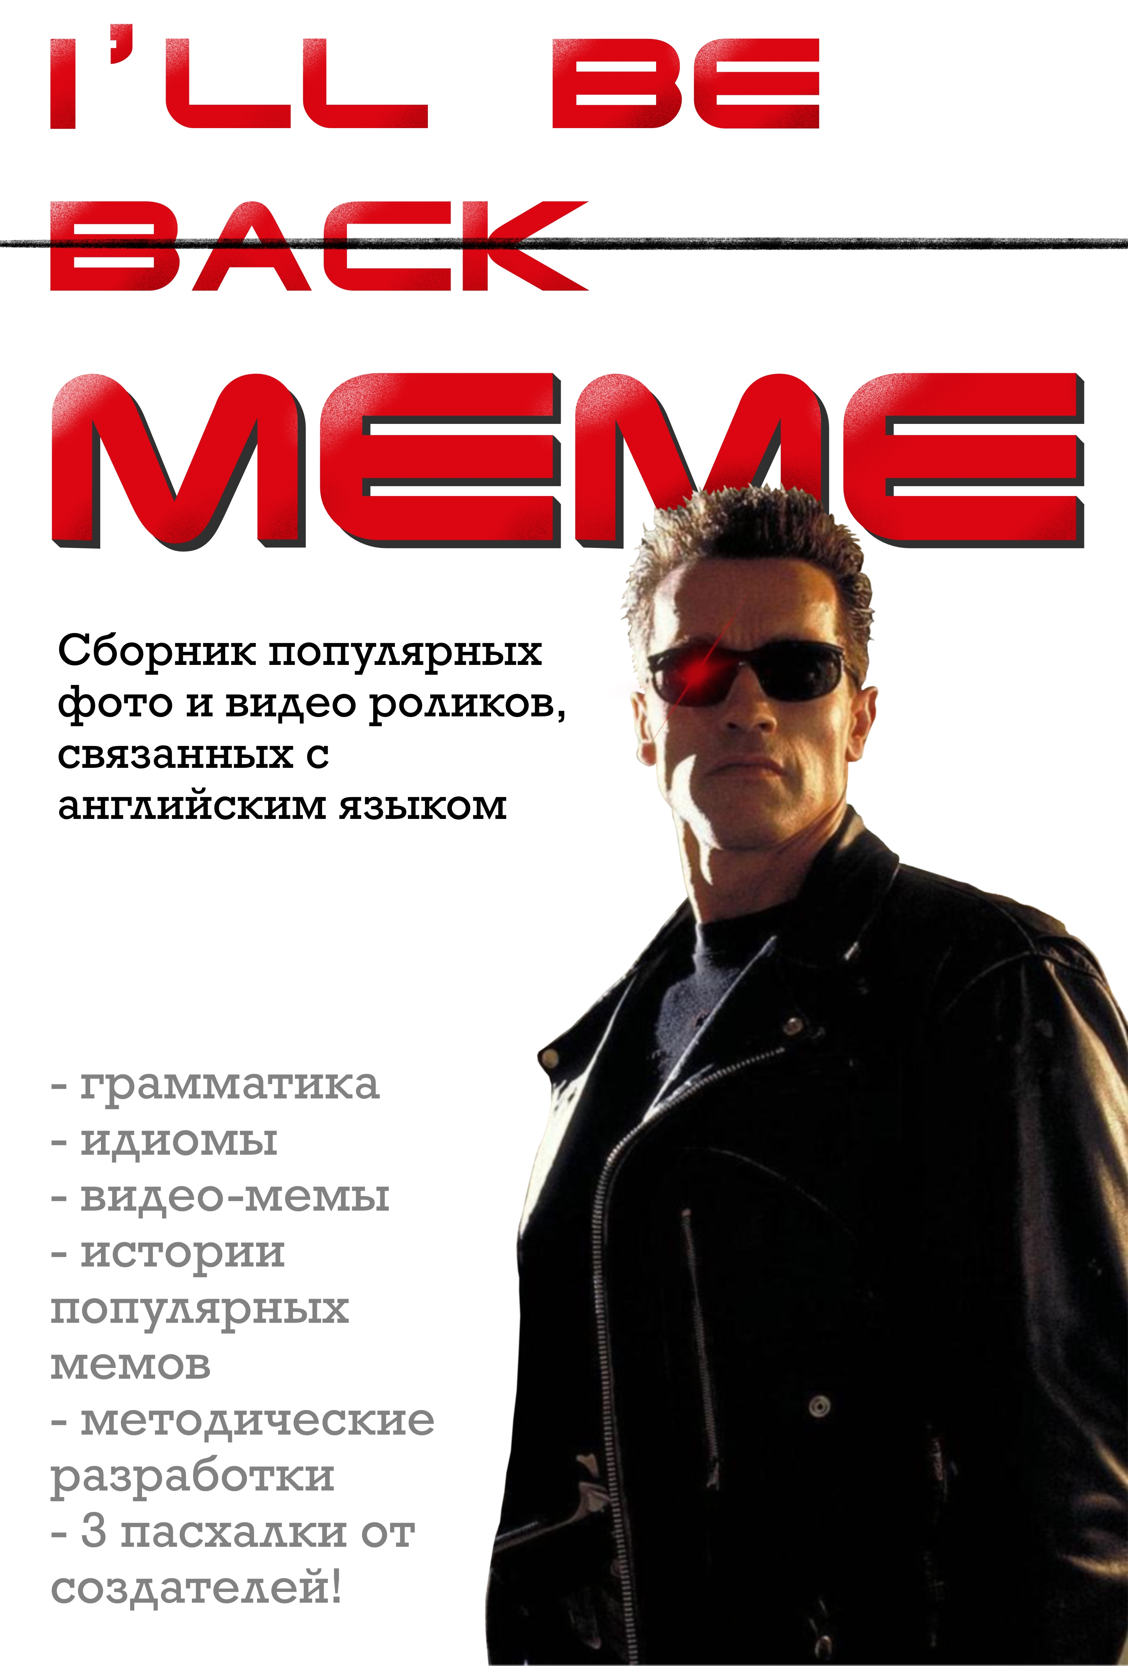

Сборник популярных фото и видео роликов, связанных с английским языком, 2023 год.
Авторы: Тостановская Ольга Андреевна, учитель английского языка МБОУ СОШ № 57 города Кирова
Галеева Виктория Андреевна, Клопцова Ксения Александровна, Погудина Полина Даниловна,
студенты факультета лингвистики ФГБОУ ВО «Вятский государственный университет», г. Киров

В данном сборнике рассматриваются мемы на английском языке, а также вирусные видео-ролики: разбираются ошибки, грамматика, произношение, идиомы, истории появления и интересные факты.
Конечно, каждый мем – как культурный объект, может заключать в себя несколько из перечисленных моментов, однако, если попытаться разделить данный сборник на примерные разделы, вы сможете воспользоваться данным оглавлением:
Грамматика в мемах ………………………………………… 3 стр.
Идиомы ………………………………………………..……. 30 стр.
Видео и произношение …….…………………….....……… 43 стр.
Интересные истории ……………………………..………… 50 стр.
Методические рекомендации ……………………….…….. 60 стр.

____Г Р А М М А Т И К А ____
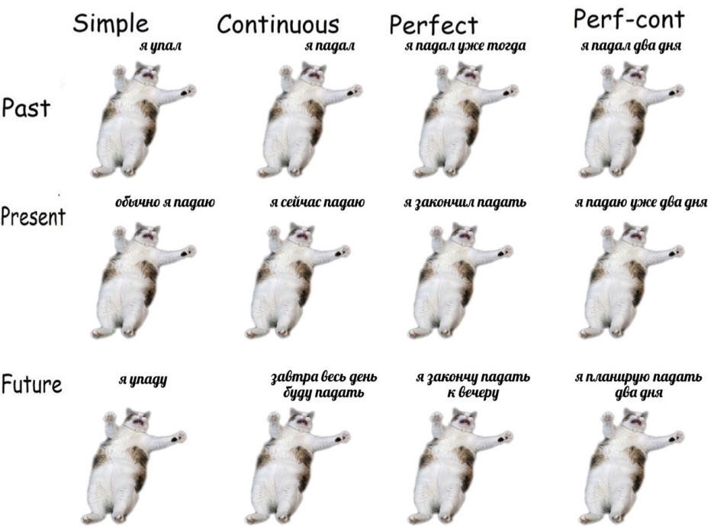
__________________________
_________ The Present Simple _________
I, we, you, they + V₁ / He, she, it + Vs
⃞ do/does not V
Do/Does ⃞ V?

The Present Simple употребляется:
1. Для выражения регулярных, привычных действий в настоящем.
E.g. Me & my 2 regular followers who always like my memes.
«Я и два моих постоянных подписчика, которые всегда лайкают мои мемы».

В данном меме допущена ошибка, речь идёт о нескольких людях, поэтому окончание –s к глаголу добавлять не нужно.

E.g. I study better at night.
«Я лучше занимаюсь/ учусь ночью
Я в 11 вечера:»

2. Для выражения действий, которые происходят согласно расписанию.

E.g. The class starts at 8 am.

«Урок начинается в 8 утра»
«Я дома в 7:59...»

Упражнения
Use the required tense instead of the infinitives in brackets.

1. My brother (to go) to school every day.
2. They (to come) from Russia.
3. The film (to start) at 9 o'clock.
4. The girl (to visit) him every day.
5. The capital of the USA (to be) Washington.
6. At 10 o'clock he (to brush) his teeth and (to go) to bed.
7. Me and my friend (to dream) to go to university.
8. (to do) she have a pet?
9. Who (to like) to read books?
10. It often (to rain) in autumn.
_________ The Present Continuous _________
⃞ to be + Ving (I am, you/we/ they are, he/she/it is)
⃞ to be not V-ing.
To be ⃞ V-ing?

The Present Continuous употребляется:
1. Для обозначения действия, происходящего в данный момент, в момент речи:
E.g. We are outside, are you ready?
I'm coming.
«Мы на улице, ты готов?»
«Я: да, я иду»
В данном меме допущены две ошибки. «We outside» — отсутствует глагол, в данном случае вспомогательный глагол «are» (we are outside – правильный вариант). «you ready?» — это вопрос, требующий также вспомогательный глагол «are» (are you ready?).

2. Для обозначения действия, происходящего в настоящее время, но не обязательно в момент речи.
E.g. When your mom is scolding you and suddenly guests come.
scold- ругать, бранить
«Когда мама ругает тебя и неожиданно пришли гости»

3. Чтобы выразить раздражение со словами always, constantly, all the time:

E.g. My teacher is constantly giving so much homework.
«Я в школе: учитель постоянно задаёт так много домашней работы».
«Я дома: в любом случае ничего не делающий»

4. Для выражения изменений или развития какого-то процесса.

E.g. My desire to straighten my back is increasing.
«Это картинка просто существует»
«Моё желание выпрямить спину растёт»
Straighten – выпрямлять, выпрямляться
Increase – увеличивать, повышать.
Desire – желание, страсть.
«Pic» - сокращение от слова «picture».

Упражнения
Use the required tense instead of the infinitives in brackets.

1. What you (to do) now?
2. It (to snow)?
3. The boy (to play) football in the garden.
4. You constantly (to interrupt) me!
5. The weather is nice. The son (to shine).
6. They (not work) at the moment.
7. The dog (to bark) outside.
8. What your friend (to read) now?
9. See what the boy (to do).
10. He (to paint) a picture for his mom.

__________ The Present Perfect ____________
⃞ have/has V₃ / V_{ed}
⃞ have/has not V₃ / V_{ed}
Have/has ⃞ V₃ / V_{ed}?

The Present Perfect употребляется:
1. Для обозначения действия, которое завершилось в прошлом, но результат виден в настоящем:

E.g. When you've only slept for 2 hours and you think coffee will help.
«Когда ты спал только 2 часа, и ты думаешь, что кофе поможет».
В данном меме также используется время The Future Simple «…you think coffee will help» (см. далее по сборнику).

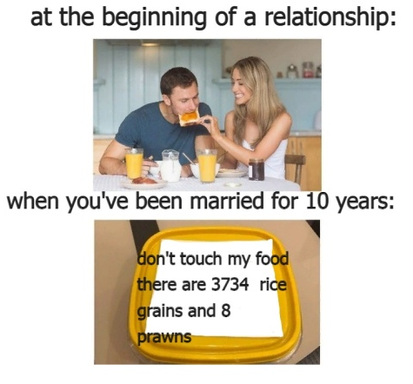
2. Для обозначения действия, которое произошло в прошлом и всё ещё продолжается в настоящем:
E.g. When you've been married for 10 years.
«В начале отношений:…»
«Когда вы женаты на протяжении 10 лет:…»
«Не трогай мою еду, здесь 3734 рисовых зёрнышек и 8 креветок»
A rice grain – рисовое зёрнышко
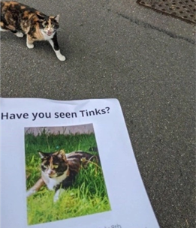
3. Личный опыт, факт:
E.g. Have you seen Tinks?
«Видели ли вы Тинкса»

УПРАЖНЕНИЯ
Put the verbs in brackets into the required tense.
1. Where is your brother? – He just (to go) out.
2. We (to be married) for five years.
3. Do you remember this character? – No, I (not/watch) this film.
4. I have never (to be) to Moscow.
5. I already (to do) my homework.
6. You ever (to read) this book?
7. My younger brother (to learn) to talk.
8. You should ask her. She (to do) already this task.
9. Who (to steal) your wallet?
10. It (to be) hot and sunny for the last three days.
____________ The Future Simple ____________
will + infinitive

The Future Simple обозначает:
1. Решение, принятое в момент речи.
E.g. I'll return your wallet;
«-Ты знаешь, ты кое-что украла у меня вчера, когда мы встретились?».
«-Прости, я верну тебе твой кошелёк».
«Ты украла моё сердце» (хотел отправить).

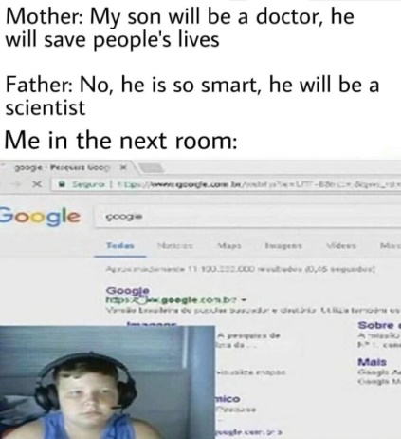
2. Предсказание, основанное на мнении говорящего.
E.g. My son will be a doctor, he will save people's live.
E.g. He will be a scientist. «Мама: Мой сын будет доктором, он будет спасать человеческие жизни».
«Папа: Нет, он такой умный, он будет учёным».
«Я в соседней комнате: (гуглит слово google в google)»
3. События в будущем, которые нельзя изменить.
E.g. You' ll be 23 soon.
«Тебе скоро будет 23»
«Но ты всё ещё боишься ходить в больницу без мамы»

4. Предупреждение, угрозу.
E.g. We will go on an excursion to Egypt.
«Мама: Будь готов к 5:00, мы пойдём на экскурсию/ поедем в Египет».
«Ты в 5 утра:…»

An excursion – экскурсия, поездка, ездить

Также выразить будущее время можно при помощи конструкции be going to.
Она выражает запланированное действие.

E.g. I'm never gonna to be those boring adults, always in a bad mood.
gonna – это сокращение от going to, часто используемое носителями языка

10 y/o me – сокращение от 10 years old me
«10-летний я: я никогда не буду как те скучные взрослые, всегда в плохом настроении». «Я сегодня:»

E.g. I'm only gonna watch 1, maybe 2 episodes.
episode – серия, эпизод
В данном меме пропущен предлог «to» (в примере написан правильный вариант этого предложения).
«Я: я собираюсь посмотреть только 1 или 2 серии»
«10 часов спустя:»

Упражнения
Сhoose be going to or the Future Simple.

1. Are you going to/will you help me?
2. Let's go to the cinema tomorrow? – No, I am going to/will visit my parents tomorrow.
3. Someone is ringing the door. – I am going to/will open it.
4. Look! It is going to/ will rain soon.
5. The man is going/will go to the theater.
6. In my opinion she is going to/will be late.
7. He is going to/will play football next Monday.
8. I am going to/will study for the test today.
9. I am going to/will appreciate you.
10. She is going to/will regret her mistakes.
______________ The Past Simple______________
⃞ V₂ / V_{ed}
⃞ did not V₃
Did ⃞ V ?
Прошедшее простое образуется путем добавления окончания -ed к глаголу или использования его второй формы V₂.

E.g. «dad: be careful, my boss came to us for dinner».
«Me *5 seconds later*:»
«Папа: будь аккуратным, мой босс придет к нам на ужин. Я – пять минут спустя»
My boss came – Мой босс пришел – Past Simple
Come [kʌm] – came [keɪm] – come [kʌm] – приходить .
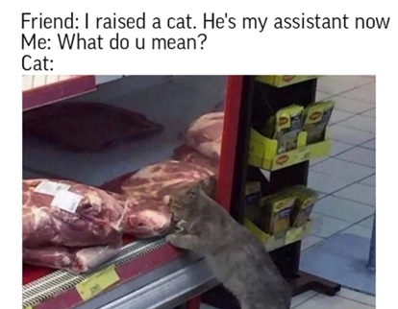
E.g. «Friend: I raised a cat. He’s my assistant now.»
«Me: What do u mean?»
Raised – вырастил, поднял; What do u mean? – Что ты имеешь ввиду?
U – you
Носители языка часто сокращают слова в разговорной речи и неофициальной переписке:

Birthday — B-day — День рождения
MYOB — mind your own business — Занимайтесь своим делом
BTW — by the way — Кстати
IDK — I don't know — Я не знаю

*abbreviation
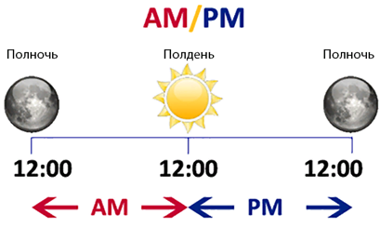
Сокращения используются в повседневной жизни и в неформальном общении в сети. Но также существуют сокращения, которые считаются всеобщими и приемлемы всегда. Например, сокращение значения времени.
8:30 am (ante meridiem) [eɪ ˈem] — до полудня
6:00 pm (post meridiem) [piˈem] — после полудня

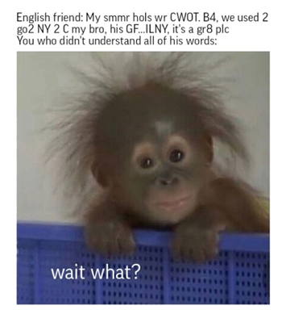
E.g. «My smmr hols wr CWOT. B4, we used 2 go2 NY 2 C my bro, his GF…ILNY, it’s a gr8 plc.»
My summer hols (holidays) were a complete waste of time. Before, we used to go to NY (New York) to see my brother, his girlfriend… I love New York, it’s a great place.
(Мои летние каникулы были пустой тратой времени. Раньше мы обычно ездили в Нью-Йорк повидаться с моим братом, его девушкой… Я люблю Нью-Йорк, это замечательное место.)

__ Формы глаголов в английском языке __
Все английские глаголы делятся на правильные и неправильные.
Правильные глаголы в английском языке — это те глаголы, прошедшая форма которых образуется с помощью добавления окончания -ed. E.g. dance – danced.
Неправильные глаголы в английском языке — это глаголы, прошедшая форма которых образуется не по правилу. Их нужно запомнить.

У обоих типов глаголов есть 3 формы.
- Это сам глагол в настоящем времени, в начальной форме. E.g. to sing (петь).
QR!
- Это глагол в прошедшем времени (эта форма используется во всех простых прошедших временах, Simple). E.g. to do – did (делать – сделал).
- это глагол в прошедшем времени, который также несет в себе признаки предмета (эта форма используется во временах группы Perfect). E.g. to do – done (делать – сделал).
В данном видео говорится о 3 глаголах английского языка.
- Lie [lai] – лгать, врать. Это правильный глагол. Поэтому его 3 формы образуются при помощи –ed. Lie — lied — lied.
- Lie [lai] – лежать. Это неправильный глагол, его нужно запомнит. Lie — lay — lain.
- Lay [lei] – класть, положить. Тоже неправильный глагол. Lay — laid — laid.

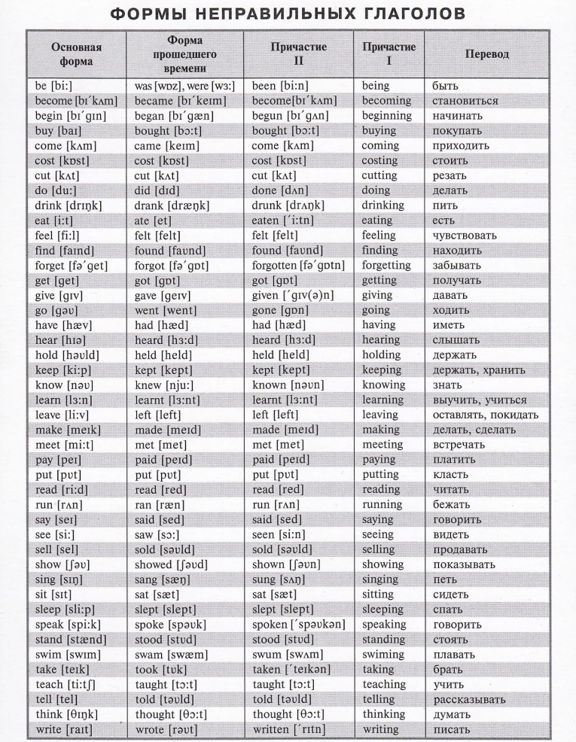
Упражнения
Put the verbs in brackets into the required tense.

1. We (to watch) a good movie yesterday.
2. You (to go) to school on Monday?
3. I (to drink) a cup of tea.
4. Last week I (to eat) sea food.
5. Mary and Tim (to play) football in the yard last year.
6. She (to be) a shy child.
7. I (to read) the book an hour ago.
8. Where (to be) they 3 days ago?
9. The boy (to call) the teacher 2 times.
10. This cafe (to have) delicious ice cream.
Сравнительная и превосходная степени
«Образование важно, но большие бицепсы важнее» - гласит данный мем, но ошибка, которая содержится в этом небольшом тексте, говорит об обратном.
1. Сравнительная степень односложных и двусложных прилагательных образуется за с помощью добавления суффикса -(e)r. E.g. cold (холодный) – colder (холоднее).
Если односложное прилагательное оканчивается на краткую гласную + согласную, то конечная согласная удваивается.
E.g. big (большой) – bigger (больше).
Если прилагательное оканчивается на гласную -y, она меняется на -i и добавляется суффикс -(e)r.
E.g. lazy (ленивый) – lazier (ленивее).

Многосложные прилагательные и прилагательные, которые оканчиваются на –ing, -ed, -ful и -less, образуют сравнительную степень с помощью «more».
E.g thankful (благодарный) – more thankful (более благодарный).
Important (важный) – многосложное прилагательное, поэтому для образования сравнительной степени необходимо добавить «more».
Education is important but big biceps are more important.
2. Превосходная степень односложных и двусложных прилагательных образуется путем прибавления суффикса -(e)st и артикля the.
E.g. rich (богатый) – the richest (самый богатый).
Многосложные прилагательные образуют превосходную степень с помощью «the most».
E.g. When the two smartest kids in class have different answers.
Smart (умный) – the smartest (самый умный).

«Когда два самых умных ребёнка в классе имеют разные ответы»

Существует несколько прилагательных, в которых превосходная и сравнительная степени образуется иным способом, их нужно запомнить:
Good (хороший) – better (лучше) – the best (наилучший);
Bad (плохой) – worse (хуже) - the worst (наихудший);
Far – farther (дальше) – the farthest (самый дальний).

__ Модальные глаголы в английском языке __
- Сan — мочь, уметь;
- Сould — мог, умел;
- Must — должен;
- Have to — быть вынужденным;
- Need to – нуждаться;
- May — мочь;
- Might — должен, следует, стоит;
- Should — следует;
- Ought to — мочь, мог бы.
Для соединения модального и смыслового глаголов нам не нужна частица «to». За исключением ought to, need to и have to.

E.g. «I need to stop being lonely and to talk to people» (в данном меме пропущена частица «to» перед смысловым глаголом «talk», который также относится к модальному глаголу «need»)
«Я: мне нужно перестать быть одиноким и нужно говорить с людьми».
«Кто-то: привет» «Я:… »

Кроме того, в данном меме используется герундий. Герундий >>>

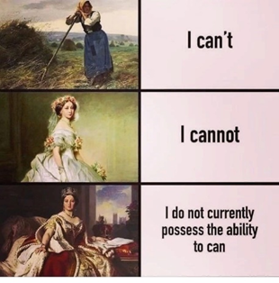
I can’t to do it – it’s typical simple negative form (простая отрицательная форма) – Я не могу сделать это.
I cannot to do it – it means “I’m unable to can” – У меня нет прав сделать это”
I do not currently possess the ability to can – “B настоящее время я не обладаю возможностью/ желанием сделать это”
Некоторое смысловое различие между двумя глаголами заключается в том, что глагол can означает возможность совершения действия вообще, обычно, постоянно, а глагол to be able to означает возможность совершения конкретного, единичного действия в конкретный момент.
I can swim across this river. – Я могу переплыть эту реку. (вообще).
I am able to swim across this river – Я в состоянии переплыть реку (сейчас, когда это необходимо).
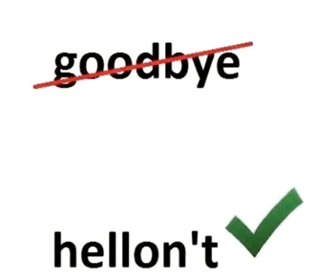
Hello + not = Hellon’t (goodbye) – Привет + нет = Не привет (пока) Not – отрицательная частица, которая употребляется с глаголами.
Глагол can – это один из наиболее часто используемых глаголов в английском языке, выражающий ability - способность и possibility - вероятность действия. Именно его мы используем в простых отрицаниях.
______________ Герундий ______________
- это форма глагола, которая сочетает в себе признаки существительного и глагола. Если его сравнивать с русским языком, то он схож с отглагольными существительными суффиксами -ние (пение), -тие (чаепитие), -ка (готовка).
Для образования герундия необходимо добавить окончание -ing к глаголу в неопределенной форме.
Герундий используется после таких слов: to like, to hate, to love, to deny (отрицать), to admit (признавать), to finish, to stop, to start и т.д.
E.g. I need to stop being lonely and talk to people.
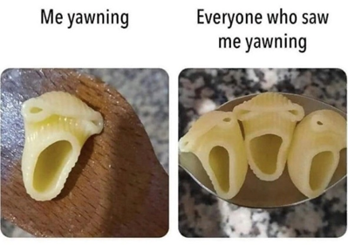
Yawn – зевок
To yawn – зевать
E.g: If you keep yawning like that, you're gonna dislocate your jaw.
- Если продолжишь так зевать, то у тебя челюсти вывернутся.
Nobody so much as yawns until we finish our competition! - Никто не будет даже зевать, пока мы не закончим наше соревнование!
Everyone - все
Nobody (никто), Someone (Кто-то), Anyone (Кто-нибудь), No one (Никого), Somebody (Кто-то)
В английском языке есть и другие неопределенные местоимения, в том числе следующие: none, much, many, little, few, all, both, either, neither, each, other, anybody, everybody
Examples:
There are mysteries down here that none of us can imagine! - Там кроются тайны, которые никто из нас даже не может себе представить!
There's nobody to keep a firm hand on them, that's the trouble - Беда в том, что некому их приструнить.
Sheriff said you know more about these people than anyone - Шериф сказала, что вам известно об этих людях больше, чем кому-либо.

______________
Множественное число в английском языке
В английском языке форма множественного числа образуется путем добавления «-s» в конце слова.
E.g. a pen (ручка) – pens (ручки),
a cup (чашка) – cups (чашки),
a German (немец) – Germans (немцы),
a kid (ребёнок) – kids (дети),
a debt (долг) – debts (долги),
a mistake (ошибка) – mistakes (ошибки),

a heartache (страдание) – heartaches (страдания).

В некоторых словах английского языка множественное число образуется путём изменения корневой гласной или формы слова:
- A man (мужчина) – men (мужчины);
- A woman (женщина) – women (женщины);
- A mouse (мышь) – mice (мыши);
- A foot (нога) – feet (ноги);
- A tooth(зуб) – teeth (зубы);
- A goose (гусь) – geese (гуси);
- An ox (бык) - oxen (быки);
- A child (ребёнок) – children (дети);
- A person (человек) – people (люди).

В некоторых словах формы множественного и единственного числа совпадают:
- A fish (рыба) – fish (рыбы);
- A fruit (фрукт) – fruit (фрукты);
- A deer (олень) – deer (олени);
- A sheep (овца) – sheep (овцы).

___ Употребление «much», «many», «a lot of» ___
Much [mʌtʃ],
много, большое количество
many ['menɪ],
a lot of [ə lɔt ɔf]
«Much» употребляется, когда мы говорим о большом количестве неисчисляемых существительных, то есть о тех, которые нельзя посчитать поштучно (много воды, времени, денег, работы, соли, муки и т.д.).
E.g. There is much white paint left in the basement (в подвале осталось много белой краски).
Список неисчисляемых существительных в английском языке:

- advice – совет;
- air – воздух;
- art – искусство;
- aid – помощь;
- bacon – бекон:
- baggage – багаж;
- bread – хлеб;
- butter – масло;
- food – еда;
- furniture – мебель;
- garlic – чеснок;
- ice cream – мороженое;
- news – новости и др.

«Many» употребляется, когда мы говорим о исчисляемых существительных, о тех, которые можно посчитать поштучно (много ручек, машин, домов, бутылок воды, пачек соли и т.д.).
E.g. How many eggs do you need for a salad? (сколько яиц тебе нужно для салата?)

«A lot of» - это универсальное наречие, которое употребляется как с исчисляемыми, так и неисчисляемыми существительными.
E.g. I need a lot of flour for the cake (мне нужно много муки для пирога),
The child has a lot of toys (у ребёнка много игрушек).
______________ Пунктуация ______________
Запятые используются:
- Для разделения простых предложений, объединенных при помощи союзов («but», «so»); E.g. Yesterday was my day-off, so I went to the cinema.
- После придаточных предложений, которые предшествуют главному.
E.g. When I was walking home, it started to snow.
- После вводных слов, фраз.
E.g. By the way, I have never been to Moscow.
- После утвердительного слова «yes» и отрицательного «no». E.g. Yes, I like pizza.

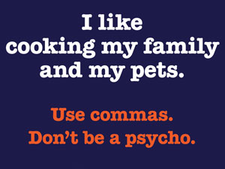
- При перечислении однородных членов предложения. e.g. He sells candy, fruits, vegetables.
«I like cooking my family and my pets». «Use commas. Don’t be a psycho».
«Я люблю готовить мою семью и моих питомцев. Используй запятые. Не будь психом» - говорится в этом тексте.
В данном меме используется перечисление, в котором не хватает запятых. I like cooking, my family, and my pets (я люблю готовку, мою семью и моих питомцев).

- Для выделения обращения. E.g. Mike, where are you?
- При написании дат, после дня месяца и после года. E.g. I was born on the 30th of Dectmber, 1994.

____ И Д И О М Ы ____
- это обычное слово или фраза с переносным, небуквальным значением, которое понимается в культурном отношении и отличается от того, что предполагают его составные слова
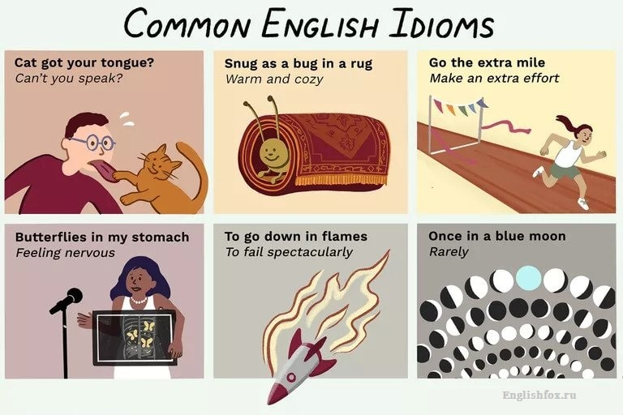
__________________________

On track – “Все идет своим чередом”, “Все по плану”.
Examples: “Everything is on track”, she said in an interview on Wednesday.
“Все идет своим чередом”, - сказала она в интервью в среду.
Let her know everything's on track. - Скажи ей, что всё путем.
Но само слово track имеет несколько значений и вне идиомного словосочетания (след, путь, дорога, прил. путевой и гл. следить)
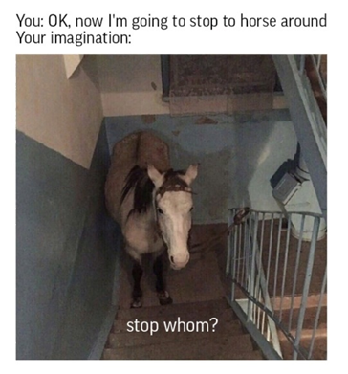
I think we аre on the right track now - Мне кажется, мы напали на верный след.
To horse around – «Валять дурака»
An imagination – воображение
Example: «I look like I'm working very hard, but really I'm just talking to my friends and horsing around».
«Похоже, что я очень трудолюбивый, но на самом деле я просто разговариваю с моими друзьями и валяю дурака».

Слово really имеет множество значений, например: очень, на/в самом деле, вправду, впрямь, в действительности, фактически.
Really, you're only limited by your imagination. - Фактически, ты ограничен лишь своим воображением
To go out – «выходить в свет», «бывать в обществе».
Example: «Я, пытаясь встретить подходящего человека, не выходя в общество, не приближаясь и не взаимодействуя с кем-либо».
To approach - подходить, приближаться
To interact - взаимодействовать, влиять друг на друга

e. g. She enjoys going out on weekends (По выходным она с удовольствием ходит куда-нибудь)
To run out of something - «кончаться», «иссякать»
Example: I have run out of biscuits (У меня закончилось печенье)
Cereal - злаковые хлопья
Example: Some kinds of cereal have a lot of added sugar (В некоторые виды хлопьев добавляют много сахара)

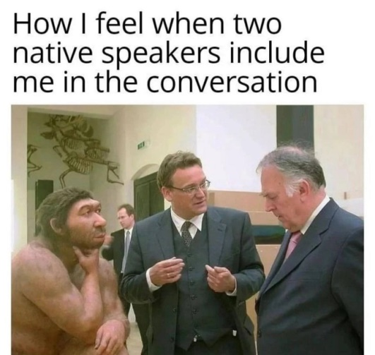
Native speaker – «носитель языка»
Example: «Как я себя чувствую, когда два носителя языка включают меня в свой разговор»
Example: Have you ever spoken to a native English speaker?
(Ты когда-нибудь разговаривал с носителем английского языка?)
To include - включать, содержать в себе
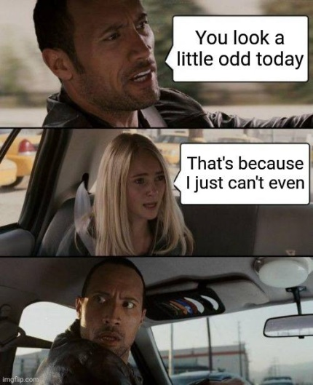
Conversation - разговор, беседа
I can’t even - сленговое выражение в интернете, используемое для обозначения того, что говорящий находится в состоянии безмолвия. В зависимости от контекста может означать и то, что человек вне себя от радости.
e. g. He has broken my favorite vase. I can’t even! (Он разбил мою любимую вазу. У меня нет слов!)
What I can’t

Odd – странный,
необычный

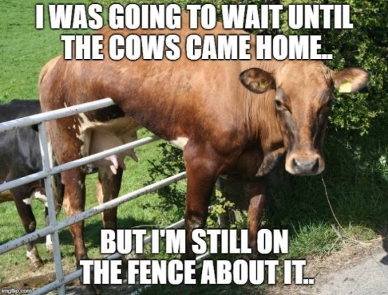
Until the cows come home = for a very long time - «очень долго, допоздна, до бесконечности, до конца»
Example: «Я собирался ждать до конца, но всё ещё не могу принять решение об этом»
To be on the fence about something = to be not able to decide something - «быть неспособным решить что-либо, не мочь принять решение»
Example: I have been on the fence about the issue for years.
«Я не мог принять решение по этому вопросу на протяжении многих лет».
To break a leg = to wish someone good luck, especially before a performance – «Пожелать кому-то удачи»
Example: She told me to break a leg when I first performed on stage.
Она пожелала мне удачи, когда я первый раз выступал на сцене.

«Друг пожелал ему удачи (дословно - сломать ногу) на математике, обе ноги сломаны»
To break the bank – «потратиться, сильно раскошелиться»
C’mon – Давай!
A cheapskate – «скряга»
A nest egg – «сбережения, заначка»
Example:

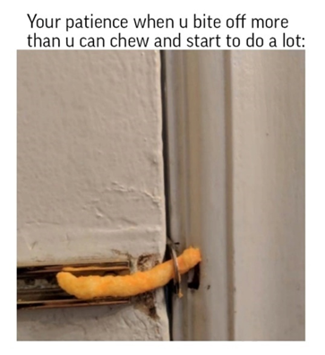
To bite off more than one can chew – «Взять на себя больше ответственности, чем можно вынести».
Patience – терпение
Examples: Last time he tried to solve a very big problem of the company. (В прошлый раз он пытался решить очень большую проблему компании.)
- I agree. However, I think that he bit off more than he could chew. (Я согласен. Однако я думаю, что он взял на себя больше ответственности, чем мог вынести.)
However – однако
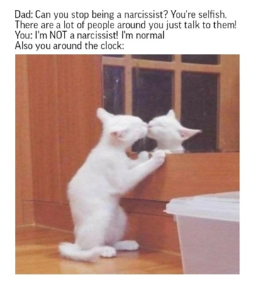
Around the clock – «круглосуточно»

Can you stop being a narcissist – Ты можешь перестать быть нарциссом?
Selfish – самовлюбленный человек, эгоист

Examples: I think that everything will be OK. You are a key man. Besides, you sometimes work there around the clock. (Я думаю, что все будет хорошо. Вы - незаменимый человек. Кроме того, вы иногда работаете там круглосуточно.)
A key man – незаменимый работник

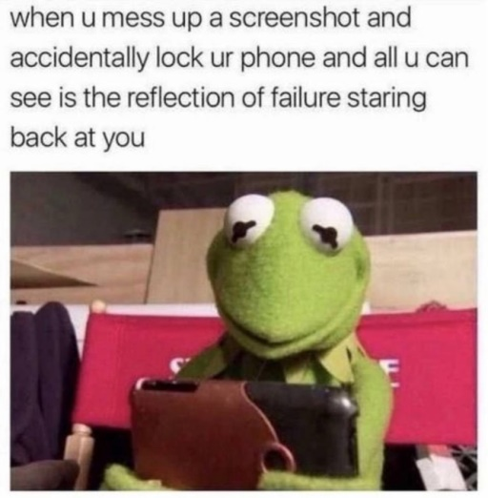
To mess up - испортить что-то, привести в беспорядок
Example: Когда не смог сделать скриншот и случайно заблокировал свой телефон, и все, что ты видишь, это отражение неудачи, уставившееся на тебя
Accidentally - случайно, нечаянно
e. g. He accidentally broke a window (Он случайно разбил окно)
To stare - пристально смотреть, пялиться
e. g. What are you staring at? (На что ты уставился?)

ПРОЧИТАЙ ПРО ИСТОРИЮ МЕМА на стр. 58

To be into something – «интересоваться чем-то, быть вовлеченным во что-то»
Examples: He is into playing computer games.
(Он интересуется компьютерными играми)
Literally – буквально
e. g. I literally spend all my money on games (Я в буквальном смысле трачу все свои деньги на игры)
Rest – отдых
e. g. You need a good rest (Вам нужно хорошо отдохнуть)
Make it snappy – в английском эта фраза имеет 2 значения. Первое – поторопиться, аналог «hurry up».
Второе – мягко донести свою просьбу в деловом общении. Как правило, человек, произнёсший эту фразу, считает себя выше, главнее собеседника или им недоволен. Так мать может торопить ребёнка, если он слишком долго одевается, или начальник отчитывать подчинённого, который не успел выполнить работу в срок.
The last straw – «последняя капля»
Example: He said me that I’m stupid, it was the last straw (Он сказал мне, что я глупый, это была последняя капля)
Straw - соломинка
Example: She drank the juice through a straw (Она пила сок через соломинку)
To protest - протестовать
Example: The students protested this decision (Студенты опротестовали это решение)
To make a bundle – «заработать кучу денег»
Example: He is a businessman and makes a bundle (Он бизнесмен и зарабатывает кучу денег)
To block – блокировать
Example: «Твое лицо, когда заработал кучу денег, а банк заблокировал твою карту»
ПРОЧИТАЙ ПРО ИСТОРИЮ МЕМА на стр. 57

to cost an arm and a leg – «быть очень дорогим» (дословно – стоить руки и ноги).
E.g. This wedding ring costs an arm and a leg.

«Ты слышал о новом ресторане нашего города?»
«Он очень дорогой»

as cool as a cucumber – «спокойный как удав» (дословно – прохладный как огурец).
E.g. He was as cool as a cucumber when he lost his key.

«Готовиться к тесту и нервничать»
«Забыть о нём и быть спокойным как удав»

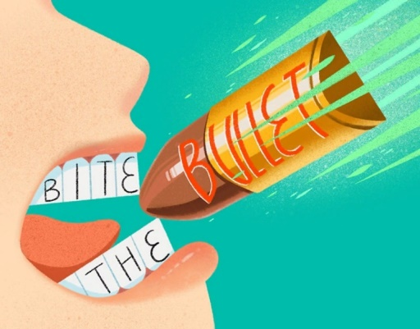
Bite a bullet – стиснуть зубы, достойно пережить трудный момент. Дословно «прикусить рулю». Происхождение этой фразы лежит в тех временах, когда врачи оперировали людей без анестезии и раненым вместо наркоза давали пулю, чтобы те не кричали от боли. На сегодняшний день идиома используется, если речь заходит о сложной ситуации или задаче, которую, не смотря ни на что, надо выполнить.
During the operation he bit the bullet. - Во время операции он смирился с болью и терпел.

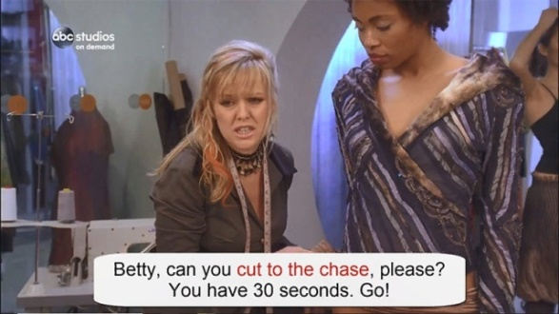
Cut to the chase – фраза означает без промедления сказать то, что важно, перейти к делу. Выражение появилось в Голливуде, когда режиссёры говорили: «ближе к делу», как правило, после романтической сцены.
Let’s just cut to the chase, man. - Давай уже ближе к делу, чувак.

Fat cat

Fat cat - большая шишка. Человек, у которого деньги и власть в избытке. Часто это крупный предприниматель, оказывающий материальную поддержку какой-либо политической партии, или человек, занимающий одну из руководящих должностей в компании. Так почему же влиятельных людей зовут толстыми котами? Возможно потому, что эти люди – точная копия домашних упитанных котов, чьи хозяева всегда идут у них на поводу и исполняют любые прихоти.

Recently, he won local elections, now he’s a fat cat.
Недавно он выиграл местные выборы, теперь он большая шишка.

To make a big deal out of nothing – «раздувать из мухи слона»
Example: Please stop making a big deal out of nothing! (Пожалуйста, хватит раздувать из мухи слона!)
Embarrassing – смущающий, неловкий
Example: It was so embarrassing! (Это было так неловко!)
To enjoy – наслаждаться
Example: He enjoys watching football matches (Он наслаждается просмотром футбольных матчей)
Total stranger – совершенно незнакомый человек
Example: He went up to a total stranger and started talking (Он подошел к незнакомому человеку и начал разговаривать)

POV – английская аббревиатура, которая расшифровывается как point of view («точка зрения»)
Как правило, это сокращение подразумевает ситуацию, в которой повествование ведется от первого лица. То есть, POV можно понимать как «представь себе».
Something else – что-то другое
«Представь себе: ты потратил месяцы, чтобы подготовиться к экзамену по математике и смотришь на первый вопрос. - Это что-то другое!»

____________________
В И Д Е О
и
П Р О И З Н О Ш Е Н И Е
__________________________

Правила чтения буквосочетания «ch»
В большинстве слов -ch читается, как русский звук Ч. В транскрипции английского языка этот звук обозначается так: [tʃ].
1) Однако в словах, которые происходят от греческого языка, -ch произносится, как звук К (в транскрипции [k]).
Произношение этих слов необходимо запомнить:
- stomach ['stʌmək] – желудок;
- ache [eɪk] – боль;
- character ['kærəktə] – характер;
- Christmas ['krɪsməs] – Рождество;
- school [skuːl] – школа.

2) В словах, которые происходят от французского языка, сочетание -ch произносится, как звук Ш (в транскрипции [ʃ] ).
Их произношение также необходимо запомнить:
- machine [mə'ʃiːn] – машина, механизм;
- champagne [ʃæm'peɪn] – шампанское;
- moustache [mə'stɑːʃ] – усы;
- chef [ʃef] – шеф-повар.

3) В английском языке есть слова, где сочетание ch произносится, как ДЖ (в транскрипции [ʤ] ).
- sandwich ['sænwɪʤ] – сэндвич;
- Greenwich ['grɪnɪʤ] – Гринвич.
Правила чтение буквы «C»
1. Буква «C» читается как [k] перед гласными a, o, u; перед согласными; в конце слов. Буквосочетание ck передает так же звук [k].
E.g. Cat [kæt] – кошка;
cold [kəʊld] – холод;
clock [klɒk] – часы;
music [ˈmjuːzɪk] – музыка.

2. «C» читается как [s] перед гласными e, i, y (в том числе перед нечитаемой «e»).
E.g. City [ˈsɪtɪ] – город;
center ˈ[sentər] – центр, середина;
bicycle [ˈbaɪsɪkl] – велосипед;
ice [aɪs] – лёд.
3. «C» читается как [ʃ] в буквосочетании c + суффикс -ial, -ian, -ient, -ion, -ean.
E.g. Special [ ˈspeʃl ] – особый, специальный;
social [ ˈsəʊʃl ] – социальный;
ancient [ˈeɪnʃ(ə)nt ] – древний, старинный;
suspicion [səˈspɪʃ(ə)n] – подозрение;
ocean [ˈəʊʃ(ə)n ] – океан.

4. Буквосочетание «СС» читается как [k] если после буквы «С» стоит согласная или буквы гласные a, o, u.
E.g. Success [səkˈses] – успех;
accept [əkˈsept] – принимать, признавать;
tobacco [təˈbækəʊ] – табак;
occasion [əˈkeɪʒ(ə)n] – случай;
Таким образом, «The Pacific Ocean»
произносится как [ðə pəˈsɪfɪk əʊʃn]
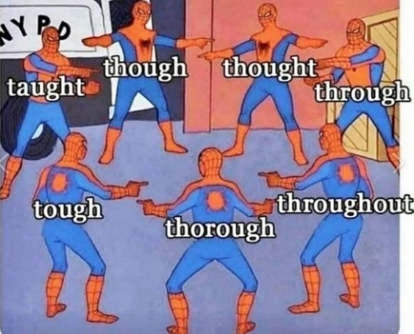
Taught - неправильный глагол «учить» в прошедшем времени:
Teach - taught - taught
Though - хотя, однако, несмотря на
e. g. Though it was raining, we went walking (Несмотря на дождь, мы пошли гулять)
Thought - мысль, мышление, мнение
Также является 2 и 3 формой неправильного глагола «think»:
Think - thought - thought
Through - через
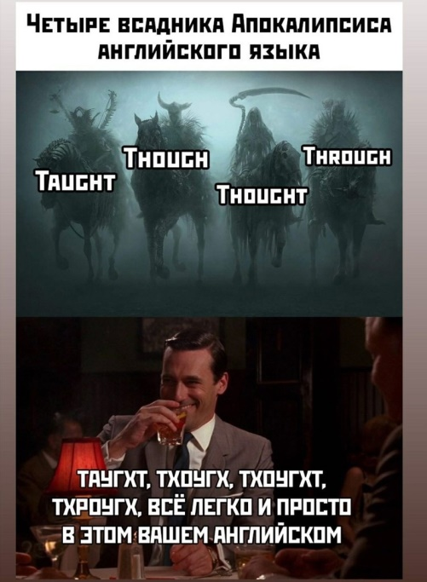
e. g. We drove through a dense forest (Мы ехали через густой лес)
Tough - жесткий, трудный; выдерживать
e. g. She has had a tough life (У неё была трудная жизнь)
Thorough - тщательный, полный, подробный
e. g. The doctor gave him a thorough check-up (Доктор тщательно осмотрел его)
Throughout - на всём протяжении, через, в продолжение, повсюду
e. g. It rained throughout the day (Дождь шёл весь день)
To take out – доставать, вынимать
Freezer – морозилка
Example: «Я и мой брат после того, как забыли достать еду из морозилки»
To disappear – исчезать
Example: Where did you disappear to? (Куда ты пропал?)
Gonna – сокращение от going to (собираться что-то сделать). Используется в неформальной обстановке.
Example: I’m gonna eat a pizza (Я собираюсь поесть пиццу)
To lie low – затаиться, держаться вне поле зрения
Example: We need a place to lie low for a while (Нам нужно место, чтобы затаиться на некоторое время)
To sniff out – вынюхивать, обнаружить
To quiet down – утихнуть, успокоиться
Example: Please quiet down so we can begin watching! (Пожалуйста, успокойтесь, чтобы мы смогли начать просмотр)
Stateside – США
To send regards – передавать привет
Example: Send my regards to your wife (Передай привет своей жене)
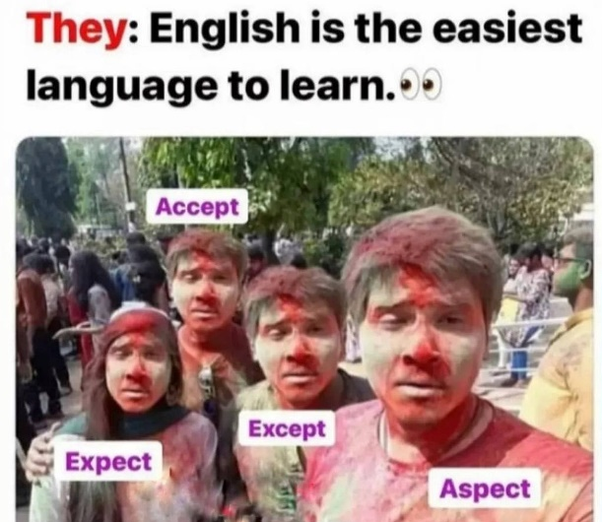
The easiest - самый простой (превосходная степень сравнения прилагательного)
Expect - ожидать, рассчитывать
e. g. I expect to be back on Sunday
(Я рассчитываю вернуться в воскр.)
Accept - принимать, признавать, соглашаться
e. g. I cannot accept your invitation (Я не могу принять ваше приглашение)
Except - кроме, за исключением
e. g. I hope you don’t except yourself?
(Я надеюсь, вы не исключаете себя?)
Aspect - аспект, сторона, вид, внешний вид
e. g. The house has a southern aspect
(Фасад дома выходит на южную сторону).
______ Буква «G» _____
В зависимости от буквы, следующей за буквой G в английском языке, буква G может читаться как [g] или [ʤ]:

• Если g стоит перед i, e, y, то читается как [ʤ] e. g. Sausage
• Если g стоит перед любой другой буквой или в конце слова, то читается как [g] e. g. Game [ɡeɪm]
ПРОЧИТАЙ ПРО ИСТОРИЮ МЕМА на стр. 52
Слова произнесенные в видео:

Details – детали
Capri pants – брюки в стиле капри
On design – в дизайне, оформлено дизайнером
Universal – универсальный
Effectible - эффектный
Amazing – удивительный, потрясающий
Fabric – ткань, материал
Affordable – доступный (по цене, качеству)

История этого видео уже давно потеряла связь с реальностью. Ходит множество историй о том, кто же эта женщина, чем она занимается и почему она использует так называемый в современном слэнге русинглиш – смесь русского и английских языков в одном предложении. Основная легенда такова: эта женщина являлась директором одного из известных магазинов одежды в Нью-Йорке, но по происхождению была россиянкой.
Поэтому, давая интервью для русского канала и его русскоговорящей аудитории, она отвечала на вопросы на русском, добавляя в свою речь слова на английском для поддержания образа, а может и потому, что уже достаточно долгое время жила в Америке и не могла быстро подобрать слова на русском языке, подходящие по контексту в той ситуации.

____________________

ИНТЕРЕСНЫЕ ИСТОРИИ
____________________

SPAM – «как же ты надоел!»
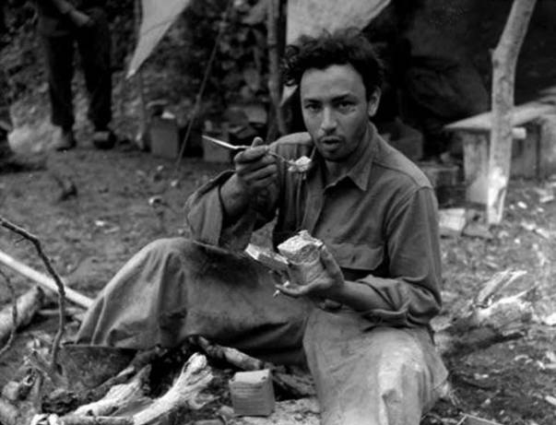
Слово «спам» знает сегодня любой пользователь интернета. Но само слово когда-то не ассоциировалось с электронными письмами. Спам — это акроним, сложносокращенное слово.
Баночка колбасного фарша 1942г.

Образовалось оно от усеченного «spiced ham» — «ветчина со специями».
В 1937 году американская фирма «Hormel Foods» выпустила колбасный фарш из скопившегося на фабрике «неликвидного» мяса третьей свежести. Основной рекламой SPAM’у стала Вторая мировая война. SPAM в больших количествах выдавался солдатам. Ну а после войны, заготовленные к отправке огромные запасы «Спама» оказались невостребованными. Тогда маркетологи решили провернуть первую в истории рекламную кампанию. Слово «спам» лезло в глаза буквально отовсюду – радио и телевизор, газеты и журналы, плакаты и баннеры; по радио проигрывали песни наподобие этой:
Американский солдат поедает Спам

«Spam, Spam, Spam, Spam
Hormel’s new miracle meat in a can
Tastes fine, saves time
If you want something grand, ask for SPAM».
В декабре 1970 года в 25-ом выпуске скетча театральной группы Monty Python’s Flying Circus, посетители попадают в ресторан, где в каждом блюде содержится ветчина — «спам». Хор, переодетый в викингов, на заднем плане ревет «Спам, спам, спам!», полностью заглушая разговоры посетителей. Так термин «спам» начал ассоциироваться с нежелательной, избыточной информацией, которая «глушит» даже полезные сообщения.
___________________________________________
Sosig —
это измененное в фотошопе изображение шеф-повара и телеведущего Гордона Рамзи, держащего сосиску, с подписью «sosig».
Оригинальная фотография мема «sosig» взята из аккаунта Дэйва Пуллига. 18 июня 2006 года он выложил на своей странице фото Гордона Рамзи. Слово «sosig», вероятно, происходит от изображения детского рисунка, загруженного на Imgur 24 сентября 2015 года. 22 июля 2016 г. на странице Facebook «Colorful Memes» было выложено забавно отфотошопленное фото Рамзи, подписанное «sosig».
Пост с «sosig» за неделю набрал более 2100 лайков. Он породил страницы в Facebook, посвященные в основном размещению мемов-«сосигов», которые за несколько дней набрали тысячи лайков.
___________________________________________

На этом фото вы видите Андраш Иштван Арато (András István Arató).
Пока Арато был в отпуске, он загружал свои фото в социальные сети. Его фотографии увидел фотограф, который связался с ним и предложил сделать стоковые фото. Арато согласился, и было сделано более сотни стоковых фотографий. Он дал согласие на их использование.
Позже Арато посмотрел фото в Google Images и увидел свое фото на сайте больницы. Через несколько месяцев он обнаружил еще больше фотографий. Это были ранние стадии интернет-мема. Фотограф, делавший фотографии, попросил его улыбнуться, и многие интернет-пользователи восприняли его улыбку как фальшивую, маскирующую печаль, в конечном итоге дав ему имя «Hide the Pain Harold» (Гарольд, скрывающий боль). Арато заявил, что во время фотосессии он устал слишком много улыбаться.
Изначально фотографии начали публиковать интернет-пользователи из США, затем из Европы, а затем и остальной мир.
Сначала Арато был недоволен тем, что люди добавляли забавный текст к его фотографиям, но через шесть лет принял свой статус мема.

• Quarantined life - жизнь во время карантина
e. g. I still can’t get used to the quarantined life.
(Я все ещё не могу привыкнуть к жизни на карантине)

• Regular - регулярный, обычный
e. g. Is this coffee instant or regular?
«Когда твоя жизнь во время карантина мало чем отличается от обычных выходных»
(Этот кофе растворимый или обычный?)
• Ur - популярное сокращение в английском языке, означающее (твой)
• To apply - подавать заявление, применять, относиться
• Survey – обзор, опрос
• To find out - выяснять, узнавать, понять
e. g. To find out more, visit our website (Чтобы узнать больше, посетите наш сайт)
«Когда все твои друзья говорят о работах, на которые они подали заявки в интернете, а ты только что закончил опрос, чтобы узнать, какой ты вид хлеба»
_______________________
14 июля 2019 года на странице Facebook Sulley-Core было загружено изображение из мультфильма «Корпорация монстров» 2002 года, в котором персонажи Салливан и Майк Вазовски меняются лицами. Пост набрал более 1100 лайков и более 6800 репостов за два месяца.
Оригинальное изображение
Начиная с 29 июля, изображение стало популярным среди испаноязычных пользователей. 29 июля 2019 года испанский пользователь Твиттера сделал самый ранний известный пост на основе изображения, получив 33 ретвита и 170 лайков.
Измененное изображение
В последующие дни популярность приобрела обрезанная версия изображения, на котором есть только Майк Вазовски с лицом Салли.

В английском существует несколько типов условных предложений:
• Нулевой тип: для описания известных фактов, законов или привычек.
Образование: If + Present Simple (условие) + Present Simple (результат)
• Первый тип: для выражения реальных или возможных ситуаций, которые могут произойти в настоящем или будущем (вероятность совершения очень высокая).
Образование: If + Present Simple (условие) + Future Simple (результат)
«Мама: если не доешь ужин, не получишь мороженое.
Я: *доедаю*
*всё равно не получаю мороженое*»
• Второй тип: для описания нереальных ситуаций в настоящем или будущем, вероятность которых очень мала.
Образование: If + Past Simple (условие) + would + infinitive (результат)
• Третий тип: объясняет, что нынешние обстоятельства были бы другими, если б в прошлом произошло другое.
Образование: If + Past Perfect (условие) + would have V3 (результат)
___________________________________________

Лягушонок Пепе (Pepe the Frog, Sad Frog, Feels bad man) - популярная картинка с зеленой лягушкой. Мем означает грусть, хотя на оригинальных рисунках лягушонок был радостным. Впоследствии появилось множество вариаций этого мема.
Лягушонок Пепе был придуман в 2005 году американским художником Мэттом Фьюри (Matt Furie). В качестве мема его изображение использовалось, начиная с первого выпуска комикса Boy’s Club.
На оригинальных изображениях лягушонок улыбался. Именно из этого черно-белого комикса взяты основные позы и выражения лица будущего мема. Пепе стал использоваться в блогах на Myspace и стал шуткой «для своих» на разных интернет-форумах. В 2008 году картинку запостили на анонимный форум 4chan. Интернет-пользователи приняли персонажа и превратили его в мем, поместив лягушку в самые разные обстоятельства и придумав много разных картинок, связанных с ним.
Именно на 4chan лягушонка раскрасили в привычный зеленый цвет. Мем получил название Feels Good Man. В 2009 году Пепе сделали грустным, опустив уголки губ вниз с помощью Фотошопа. Название сменилось на Feels Bad Man.
___________________________________________
Лягушонок Кермит (Кermit the Frog) — зеленая кукла-лягушка, персонаж “Маппет-шоу” и “Улицы Сезам”, придуманный Джимом Хенсоном. Кермит появился на экранах в 1955 году, скриншоты из программ с ним разлетелись на мемы и используются до сих пор.
Кукольник Джим Хенсон пошил первую куклу лягушонка Кермита из пальто своей мамы и разрезанного мячика для пинг-понга. В 1955 году Кермита впервые показали по телевидению в программе “Sam and Friends”. В 70-х лягушонка стали показывать в “Улице Сезам”, он изображал журналиста, рассказчика.
Затем Хенсон решил создать свою программу. Первый выпуск “Маппет-шоу” вышел на экраны в 1976 году, лягушонок Кермит в ней был ведущим и режиссером музыкального театра, а еще пел песни. Сам Джим Хенсон управлял Кермитом и озвучивал его до самой смерти в 1990 году. Лягушонок настолько популярен, что даже получил свою звезду на голливудской Аллее славы.
Популярность Кермита в интернете стала отражением его телевизионной популярности. Когда в начале 2000-х выпуски “Улицы Сезам” и “Маппет-шоу” стали выкладывать на Youtube, пользователи сети смогли делать скриншоты и делать мемы с любимым персонажем. В 2001 году на “Википедии” появилась статья, посвященная Кермиту.
___________________________________________
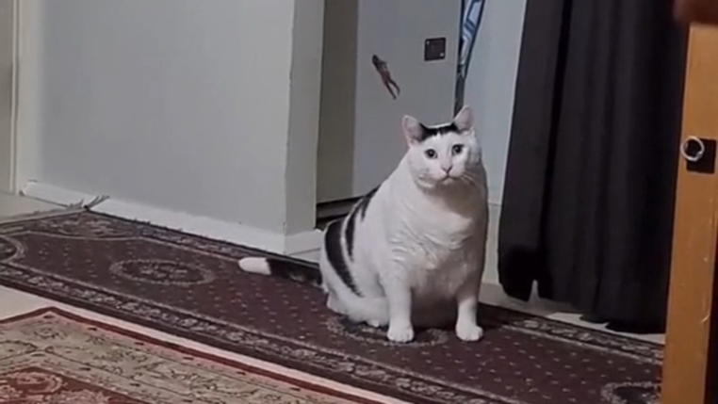

Cat Bender
В меме показаны ситуации, когда кто-то долго и требовательно что-то выпрашивает.
Кот Бендер живет в Австралии. Ему 13 лет. Его владелица — 70-летняя женщина по имени Нелла. Она давно снимает тикток о себе и Бендере. Нелла рассказывает о проблемах с лишним весом у питомца. А он просит есть еще и еще, выразительно мяукая. Одно из таких видео, где Бендер сидит на полу и мяукает, стало популярным в Tik Tok летом 2021 года.
Затем русскоязычные блогеры стали делать мемы на основе этого видео. Требовательное мяуканье Бендера превратилось в различные человеческие фразы. С их помощью показывали, как кто-то что-то выпрашивает или задает назойливые вопросы.
В оригинале Бендер мяукает дважды, но для мемов этот отрывок повторялся, чтобы видео длилось дольше.
___________________________________________

____________________
М Е Т О Д И Ч Е С К И Е
рекомендации
__________________________

Для современного поколения учащихся является главным средством получения информации, развлечения и общения. Помощниками передачи своих чувств, становятся смайлики и мемы.
Мем (англ. meme [miːm]) — единица значимой для культуры информации.
Использование забавных фото и виде-фрагментов на уроках английского языка позволяет сделать учебный процесс разнообразным. Можно выделить несколько и других положительных моментов:
1) задействование интересов обучающегося;
2) сближения учебного коллектива, установления тёплых отношений;
3) подача грамматического правила в увлекательной форме;
4) развитие творческого мышления учащихся.

В данном сборнике мемы разделены по категориям:
1) Грамматика
2) Идиомы
3) Видео-мемы
4) Истории самых популярных мемов
5) Методические рекомендации для учителей.
На основе мемов в нашем проекте мы разбираем различные правила английского языка, грамматические конструкции, разбираем допущенные в некоторых мемах ошибки. Также разработанный нами сборник позволяет ученикам пополнить словарный запас, познакомиться с английскими идиомами и сленговыми выражениями. Помимо этого, в сборнике есть истории наиболее популярных мемов для ознакомления. Все это способствует формированию у школьников среднего звена правильных образцов речи, развитию навыков чтения и аудирования, а также наиболее глубокому пониманию языка в целом. Благодаря имеющимся методическим рекомендациям учителя без проблем смогут использовать его на уроках в школе.

I'll be meme: сборник популярных фото и видео-роликов, связанных с английским языком может использоваться учителем или обучающимися по-разному:

1. обсуждение проблем, представленных в меме;
2. задания на перевод;
3. работа с грамматической составляющей;
4. работа с произношением – прослушивание видео-фрагмента;
5. разбор истории мемов – культурный подтекст;
6. создание собственного мема по теме.

Возможны следующие примеры использования мемов на уроках английского языка:

1. Активизация ранее полученных знаний.
Задание: Какую тему затрагивает данный мем? Как он сложился исторически? Какую проблему он описывает?

2. Повторение и закрепление лексических единиц.
Задание: Дополните предложение. Составьте предложение, описывающее мем. Попробуйте перевести идиому: из каких элементов она состоит? Почему переводится именно так?

3. Развитие грамматических навыков.
Задание: Определить, какое грамматическое время использовано в меме? Какая степень сравнения прилагательных? Множественное число?

4.Разбор фонетических грубых и негрубых ошибок.
Задание: Прослушайте видео / посмотрите на мем. Какая проблема произносительной стороны речи здесь затрагивается? Актуальна ли она для вас? Как правильно?

5. Создание собственных мемов на заданную тему.
Задание: Давайте попробуем придумать мем на тему нашего урока. При этом мем должен соответствовать следующим требованиям:
1. тема мема соотносится с темой урока;
2. мем должен быть исключительно на английском языке;
3. мем должен содержать обучающую составную;
4. не должен быть скачан из интернета, т.е. быть авторским.
Создавать мемы самостоятельно можно при помощи множества он-лайн площадок, таких как: https://www.meme-arsenal.com/ или https://clideo.com/ru/meme-maker .
___________________________________________

